«CCNA Cyber Ops» εξ αποστάσεως
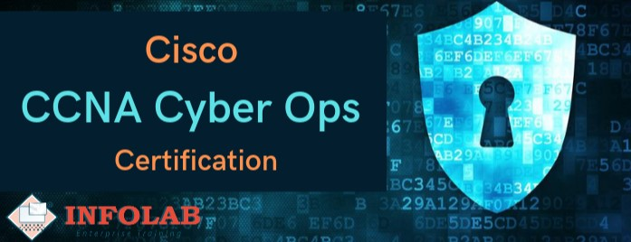

Η INFOLAB ανήκει στο παγκόσμιο δίκτυο πιστοποιημένων Ακαδημιών της Cisco και διοργανώνει το εκπαιδευτικό πρόγραμμα με τίτλο «CCNA Cyber Ops» εξ αποστάσεως.
Το CCNA CyberSecurity Operations είναι εισαγωγικό πρόγραμμα στο χώρο της Κυβερνοασφάλειας. Κατά την διάρκεια της εκπαίδευσης οι συμμετέχοντες θα αποκτήσουν τις απαραίτητες δεξιότητες που απαιτούνται ώστε να μπορούν να εντοπίζουν, να ανταποκρίνονται και να εξουδετερώνουν απειλές στον κυβερνοχώρο.
Η εκπαίδευση απευθύνεται σε όσους αναζητούν εξειδίκευση και σταδιοδρομία στο χώρο της Κυβερνοασφάλειας αλλά και σε άτομα που εργάζονται στον ευρύτερο κλάδο της Πληροφορικής. Οι Κυβερνοεπιθέσεις αφορούν κάθε χρήστη του διαδικτύου και γι’ αυτόν το λόγο απαιτείται γνώση από όλα τα στελέχη της πληροφορικής.
Εμπιστευθείτε την Cisco για την εκπαίδευσή σας και επιλέξτε την επίσημη Ακαδημία της. Οι εκπαιδευόμενοι λαμβάνουν πρόσβαση στο επίσημο εκπαιδευτικό υλικό της Cisco Networking Academy και μετά την ολοκλήρωση της εκπαίδευσης είναι σε θέση να εξεταστούν ώστε να αποκτήσουν την πιστοποίηση. Οι εισηγητές είναι πιστοποιημένοι Cisco Instructors με πολυετή επαγγελματική εμπειρία.
Πού και Πότε

Το πρόγραμμα έχει διάρκεια 60 ώρες και θα υλοποιηθεί εξ αποστάσεως μέσω της σύγχρονης πλατφόρμας τηλεδιάσκεψης «Cisco Webex» σύμφωνα με το παρακάτω πρόγραμμα:
- 18,20,25,27 Νοεμβρίου, 2,4,9,11,16,18 Δεκεμβρίου 2019, 8,13,15,20,21,27 Ιανουαρίου 2019 και 30/11, 14/12, 11/1, 25/1 virtual labs, με ωράριο: Δε, Τε 18:00-20:30 & Σα 9:30 – 12:00 vlabs.
Το πρόγραμμα οδηγεί στην απόκτηση της πιστοποίησης «CCNA Cyber Ops» με την επιτυχή ολοκλήρωση των 2 παρακάτω εξετάσεων.
- 210-250 SECFND
- 210-255 SECOPS
Πληροφορίες : Bαγγελινός Ηρακλής, ivangelinos@infolab.gr | +30 (231) 0914191

